PHIẾU HƯỚNG DẪN HỌC SINH TỰ HỌC MÔN: ĐỊA LÍ LỚP 9
TUẦN 13 (29/11-3/12)
RÈN KỸ NĂNG BIỂU ĐỒ
Tiết 1- Bài 22: THỰC HÀNH VẼ VÀ PHÂN TÍCH BIỂU ĐỒ VỀ MỐI QUAN HỆ GIỮA DÂN SỐ, SẢN LƯỢNG LƯƠNG THỰC VÀ B̀NH QUÂN LƯƠNG THỰC THEO ĐẦU NGƯỜI
Phiếu hướng dẫn học sinh tự học
NỘI DUNG | GHI CHÚ
Tên bài học/ chủ đề : rèn kỹ năng biểu đồ
Hướng dẫn cách vẽ biểu đồ đường biểu diễn  - Vẽ trục tọa độ :trục đứng( trục tung) thể hiện %,trục ngang ( trục hoành) thể hiện thời gian (năm)  - Ghi đại lượng ở đầu mỗi trục .Chia khoảng cách trên các trục cho đúng tỉ lệ .  - Vẽ biểu đồ 3 đường biểu diễn từng đường tương ứng với sự biến đổi dân số ,sản lượng lương thực và bình quân lương thực theo đầu người .mỗi đường có kí hiệu riêng .  - Ghi tên biểu đồ  - Chú thích  - Điểm năm 1995 lấy tại điểm gốc của trục tung.  - Mốc 100 % không trùng điểm gốc tọa độ  - Chú thích các đường biểu diễn không trùng nhau. | 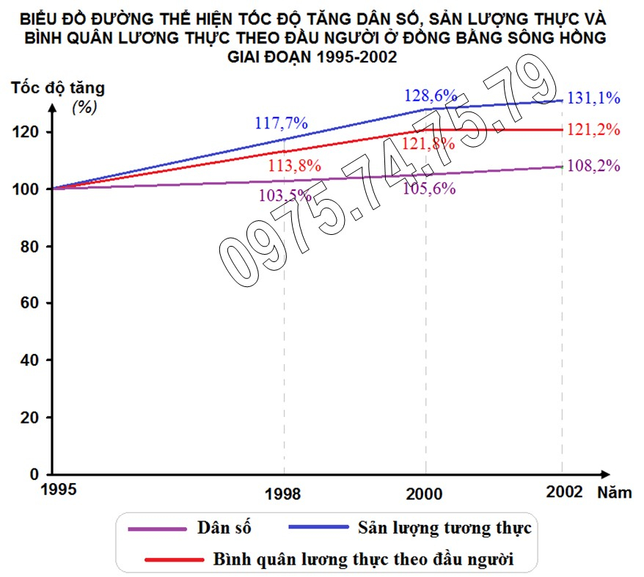

PHIẾU HƯỚNG DẪN HỌC SINH TỰ HỌC MÔN: ĐỊA LÍ LỚP 9
TUẦN 12 (29/11-3/11)

Tiết 2 – RÈN KỸ NĂNG BIỂU ĐỒ (T.T)
Phiếu hướng dẫn học sinh tự học
NỘI DUNG | GHI CHÚ
Tên bài học/ chủ đề : rèn kỹ năng biểu đồ
Hướng dẫn vẽ biểu đồ cột đôi( cột ghép)  -Có hai nhóm cột trên biểu đồ. Một nhóm năm 1990 và một nhóm của năm 2002. Mỗi nhóm có hai cột, một cột thể hiện sản lượng thủy sản khai thác và một cột thể hiện sản lượng thuỷ sản nuôi trồng. Chiều cao của mỗi cột ứng với giá trị của sản lượng thủy sản khai thác hay sản lượng thuỷ sản nuôi trồng của từng năm. Chú ý, lấy tỉ lệ phù hợp với khổ giấy ( ví dụ: ứng với 400 tấn= 1 ô tập).  + Trục tung hiện giá trị sản lượng ( nghìn tấn)  + Trục hoành thể năm ( từ 1990 đến 2002).  -Đặt tên biểu đồ theo yêu cầu của đề bài.  -Thể hiện chú thích để phân biệt sản lượng thủy sản khai thác và sản lượng thuỷ sản nuôi trồng. | 